Wordで名刺の作成

PowerPointでQRコードを作成する
リボンの上で右クリック リボンのユーザー設定
→ 開発タブをクリックして OK

開発タブにアドインがある

① QRコードの作成
アドインをダブルクリック
検索の枠にQRと入力 → 検索
OR４Office → 追加
今治明徳中学校のホームページのURLをコピー貼り付け
https://www.imabari-meichu.ed.jp/
この部分を下の枠の所に貼り付け → Insert
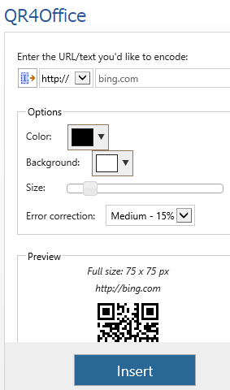

今治明徳中学校の
QRコード
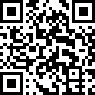

Yahoo! Japan たものHP
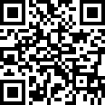
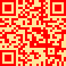
QRコードを保存

② 名刺を作成する
差し込み文書 → ラベル（左から４番目）

→封筒とラベル →オプション → A－ONE－51002 → OK
すべてのラベルに印刷する → 新規文書 → 表が表示される
１枚作成し、残りはコピーする
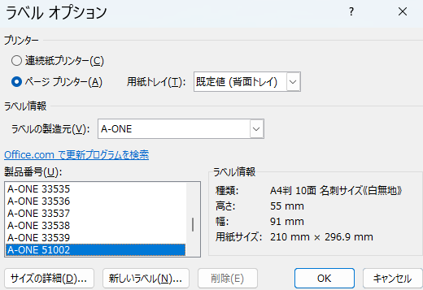

ラベルオプション

③ 文字の入力
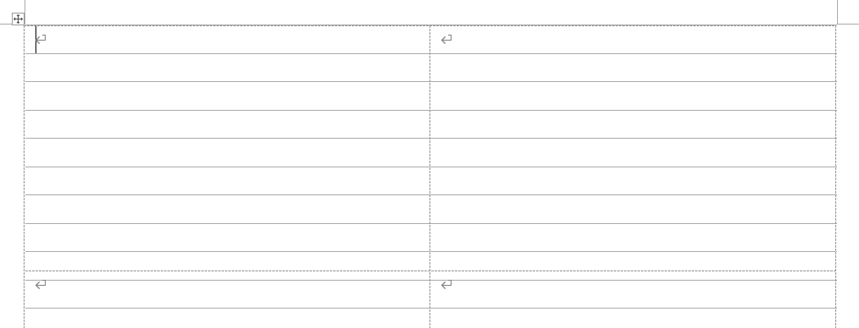
線を入れるのは
全選択して、表ﾂｰﾙ→ﾃｰﾌﾞﾙﾃﾞｻﾞｲﾝ
→罫線 → 格子

行と段落の間隔 → 段落前に間隔を追加 → 今治明徳中学校と入力
エンター → 段落前の間隔を削除

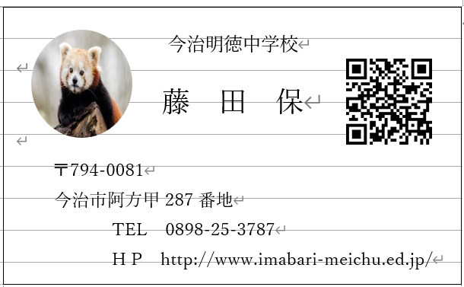
レイアウトを整える
ﾌｫﾝﾄ12
※
※氏名は均等割り付け
ﾌｫﾝﾄ16
６文字 中央揃え
ﾌｫﾝﾄ12
郵便番号 〒７９４－００８１
住所はインデントで下げる
ﾌｫﾝﾄ８
２行を選択インデント
※Shift＋スペースで半角字下げ

TEL , HPは 均等割り付け ３文字
HP（ホームページ）は今治明徳中学校のホームページをひらき
コピー 貼り付け（一番右をクリック）
入力が終わったら、一旦保存

④ 写真の挿入
挿入 → 画像 → オンライン画像 → 図ツール → 図の形式
→ トリミング→ 図形にあわせてトリミング → 楕円
全部選択
QRコード コピー、貼り付け
１つ選択
※動かなくなったら Alt＋F10
選択 → オブジェクトの選択と表示

⑤ すべてに反映
１つ選択して、コピー（Ctrl＋C）
→ 表全部を選択して、貼り付け（Ctrl＋V）

⑥ 部分を変更したい場合
変更して、１つ選択コピー → 変更したい箇所を選択して、貼り付け

